Cunoștințe de bază privind pesticidele

Lubomir Simeonov, Yordan Simeonov
Space Research and Technology Institute (SRTI)
Bulgarian Academy of Sciences (BAS)
Acad. G. Bonchev Str., Block 1
1113 Sofia, Bulgaria
lubomir.simeonov@gmail.com
Cunoștințe de bază despre pesticide
Ce sunt pesticidele?
- Un pesticid este o substanță sau un amestec de substanțe destinate prevenirii, distrugerii, respingerea sau diminuarea deteriorării cauzate de acestea .
- Un pesticid poate fi o insecta, o plantă patogenă, iarbă, o bacterie, o pasăre, etc. Ele concurează cu oamenii pentru mâncare și răspândirea bolilor.
- Un pesticid poate fi chimic, biologic, antimicrobial, agent dezinfectant, etc.
- Multe pesticide chimice sunt otrăvitoare asupra oamenilor și a animalelor .

Magazin agricol
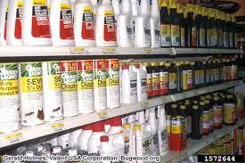

Clasificarea pesticidelor după tipul de organisme distruse de acestea:
1.Erbicidele sunt chimicalele folosite pentru a distruge buruiana (plante nefolositoare). Ex: Borx, Nitrofen;
2. Insecticide – Acestea sunt folosite pentru a distruge insectele. Ex: DDT, BHC;
3. Rodenticide – Acestea sunt folosite pentru a distruge rozatoarele. Ex: Warfarina, Fosfura de zinc;
4. Nematicide- Acestea sunt folosite pentru a distruge plantele parazite nematode. Ex: DBCP, Phorat ;
5. Moluscicide- Acestea sunt folosite pentru a distruge moluștele. Ex: pentaclorura de fenat de sodiu ;
6. Fungicide- Acestea sunt folosite pentru a distruge ciuperci. Ex: Amestec Bordeaux;
7. Algaecide- Acestea sunt folosite pentru a distruge algele. Ex: Sulfat de cupru, Endothal;
8. Bactericide- Acestea sunt folosite pentru a distruge bacteriile. Ex: Diclorofen, Acid oxolenic;
9. Piscicide -Folosite pentru a distruge peștii, Ex: Triflorometilnitrofenol .

Avion pulverizând pesticide

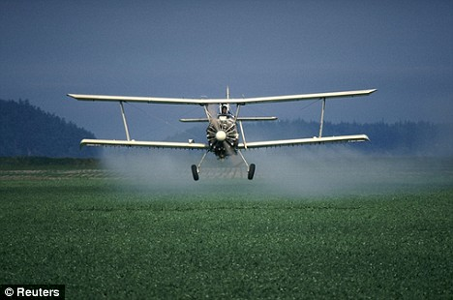

Pesticide chimice sau sintetice în funcție de componentul chimic folosit:
- Organoclorurați - Aceștia nu sunt biodegradabile și persistă în sol pentru o perioadă lungă de timp. Ex: DDT, BHC, Endosulfan, Aldrin, etc
- Organofosforici - Aceștia sunt esteri ai alcoolului cu acid fosforic sau cu alți acizi. Sunt inhibitori ai acetil-colinesterazei foarte toxici datorită descompunerii acetilcolinei. Acumularea de acetilcolinei provoacă convulsii, paralizie și moarte. Ex: Malation.
- Carbamați- Sunt derivati ai acidului carbamic. Modul de actiune al carbamatilor este similar cu cel al fosfatilor organici. Ex: Carbaryl, Dimetilan.
- Piretroizi sintetici - Sunt esteri ai acizilor specifici : acidul crisantemic și alcooli ca piretrolona, cinerolona, jasmolona. Posedă excelentă activitate insecticida și toxicitate scăzută la mamifere.
- Compuși organotinici – Majoritatea compușilor organotinici substituiți sunt folositi ca și pesticide Trialkyl, amestec de staniu, trifenil și compuși triciclohexilstanici. Există cazuri înregistrate cu efecte asupra ființelor marine. Nu sunt date cu efecte pe pe termen lung iar datele existente privind toxicitatea umană și efectele clinice sunt limitate .
- Compuși organomercurici – Aceștia sunt cele mai vechi grupuri de fungicide folosite pentru protecția semintelor. Cei mai folositi compusi din acest grup sunt metil, metoxietil, fenol, mercur. Fungicidele organomercuriale posedă o toxicitate acută și cronică foarte mare. Mercurul din acești compuși se acumulează în țesutul mamiferelor și poate să treacă prin lanțul trofic direct la oameni .
- Compuși ditiocarbamați - Aceștia au o gamă largă de aplicare a fungicidelor. Au o persistență în mediu scazută, toxicitate scazută și nu au efecte acumulate. În orice caz, unii din metaboliții lor pot crea probleme mediului, spre exemplu Etilentioureea, care are o persistență ridicată și este un potențial cancerigen. Toxicitatea ditiocarbamatului depinde de structura chimică a componenților acestuia.
Alte grupe de pesticide, cu aplicație limitată sunt: Benzimidazol, clorfenoxizi, compuși dipiridiliu și esteri specifici acizilor: activitate crisantemică și toxicitate scăzută la mamifere.
Modul de lucru pentru pesticide
Pesticidele funcționează în următoarele moduri:
- Prin blocarea proceselor celulare ale organismelor vizate într-un mod pur mecanic. Ex: uleiuri de pulverizare, uleiuri petroliere.
- Prin distrugerea sau alterarea metabolismului animalului. Ex: rotenona și cianura, care perturbă funcția respiratorie a animalelor.
- Prin perturbarea proceselor enzimatice sau denaturarea proteinelor. Ex: compuși anorganici ai cuprului
- Prin interferența simultana cu hormoni . Ex: erbicide fenoxi
- Prin perturbarea fotosintezei și prevenirea plantei de a produce sau înmagazina energie. Ex: Triazina.
Pesticidele distrugând insecte

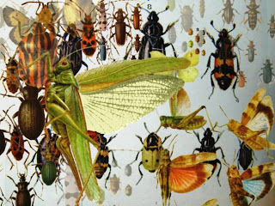

Beneficile pesticidelor:
• Sunt folosite în programele de sănătate publică pentru a controla vectorul bolilor .
• Sunt folosite pentru a proteja cultura stocată.
• Protejează cultura existentă în teren. Ele nu cresc randamentul culturii ca și fertilizarea dar protejează cultura de animale. .
• Pot fi folosite pentru a controla dăunătorii de la domiciliu.

Fotografie frumoasă cu fructe și legume. Poate datorita aplicarii pesticidelor?

Pericole pesticidelor:
1. Pesticidele industriale cauzează poluarea solului, a apei și a aerului. Pesticidele reziduale spălate împreună cu apa de ploaie, se adaugă la resursele de apă din apropiere , făcând apa sa fie nepotabilă.
2. Intra în lanțul alimentar și cauzează probleme de bioacumulare sau de biomagnificare.
3. Acestea nu au un target specific, prin urmare, acestea omoară și insecte non-dăunătoare. Ele afectează negativ mecanismul de entomofilie .
4. Utilizarea continuă a pesticidelor poate dezvolta o rezistență mare a insectelor dăunătoare numite super-insecte.

Schema ciclului pesticidelor în mediu

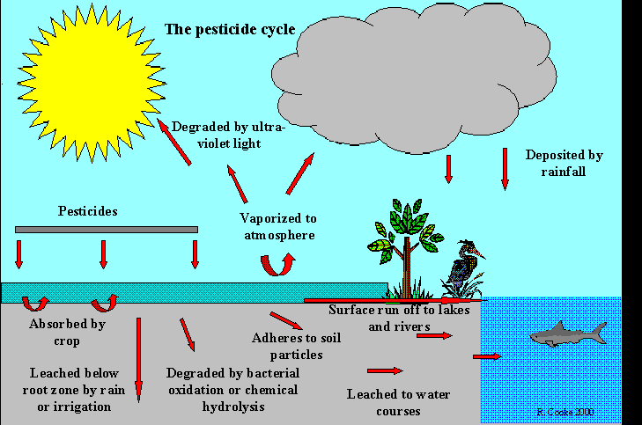

Pericolele legate de pesticide, continuare
1. Nu sunt biodegradabile și afectează echilibrul ecosistemului .
2. Sunt foarte toxice în natură și dacă nu sunt manevrate cu grijă, pot cauza serioase probleme de sănătate, cum ar fi cancer, deformații și boli.
3. Accidentele din unitățile de producție a pesticidelor cauzează o mare pierdere de vieți umane. Ex: Bolsover (Anglia 1968), Seveso (Italy 1976), Tragedia gazelor din Bhopal (India 1984).

Pesticidele afectează sănătatea umană

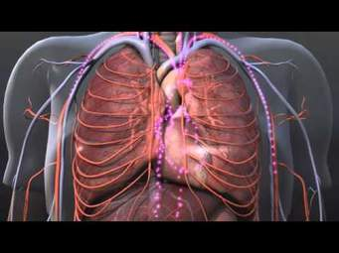

Tragedia de gaz de la Bhopas:
- Cel mai grav dezastru industrial din istoria lumii este legat de producția pesticidelor. S-a întâmplat la Union Carbide Factory în Bhopal, India pe 3 decembrie 1984.
- În acest accident, izocianura de metil (MIC) - un ingredient în producția de insecticid Carbaryl, a scăpat în atmosfera omorând mai mult de 3000 de persoane în câteva ore, alți 8000 au murit în decursul a 3 zile iar alte 8000 au murit din cauza otravirii cu gaz.
- Insecticidul Carbaryl, el insăși este un chimic foarte toxic posibil cancerigen.
- Tragedia a apărut în urma lipsei unor garanții adecvate în ceea ce privește stocarea chimicalelor și lipsa advertismentului adecvat pentru public. Pesticidele cum sunt Lindane și Sevin sunt încă depozitate într-o manieră necorespunzatoare în fabrica abandonată și acum.

Revoltă împotriva Uniunii Carbide și Dow Chemicals
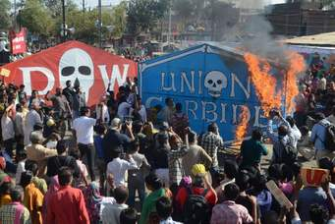

Alternative sigure ale pesticidelor :
• Gestionarea integrată a dăunătorilor (IPM) este o abordare eficientă și ecologică la gestionarea dăunătorilor care se bazează pe o combinație de practici comune .
• Programele IPM utilizează curent informații complete privind ciclurile de viață al dăunătorilor și interacțiunea lor cu mediul .
• Acestea includ utilizarea de dăunători rezistenți sau toleranți, prădători și agenți patogeni , folosirea paraziților, aratul de vară, plantarea târzie, măsurile de carantina, etc.
Metode de control biologic:
• Include folosirea organismelor vii benefice, numite dușmani naturali pentru controlul dăunătorilor.
• Controlul biologic este o parte importantă a orcărui program integrat de gestionare a dăunătorilor. Toate insectele au anumiți dușmani naturali.
• Gestionarea acestor dușmani poate controla eficient multi dăunători. Sunt trei componente a controlului biologic – Importare, Conservare, Augumentare .
Pesticide bio:
•Acestea sunt cele mai eficiente, importante și comerciale deoarece sunt ieftine, nu cauzează poluare și nu prezintă o amenințare pentru sănătatea umană.
•Aceștia includ agenți naturali disponibili în natură. Ex: Virus –Virusul policedrozei nucleare. Bacterie- Bacillus thuringiensis, Ciupercă- Metarhizium, Beauveria.

Bibliografie
- Chemicals as Intentional and Accidental Global Environmental Threats, 2006, Lubomir Simeonov and Elisabeta Chirila (eds), NATO Science for Peace and Security, Series C: Environmental Security, Springer Science+Business Media, Dordrecht, ISBN 1-4020-5096-8.
- Soil Chemical Pollution, Risk Assessment, Remediation and Security, 2008, Lubomir Simeonov and Vardan Sargsyan (eds), NATO Science for Peace and Security, Series C: Environmental Security, Springer Science+Business Media, Dordrecht, ISBN 978-1-4020-8255-9.
- Exposure and Risk Assessment of Chemical Pollution - Contemporary Methodology, 2009, Lubomir I. Simeonov and Mahmoud A. Hassanien (eds), NATO Science for Peace and Security, Series C: Environmental Security, Springer Science+Business Media, Dordrecht, ISBN 978-90-481-2333-9.
- Environmental Heavy Metal Pollution and Effects on Child Mental Development, 2011, Lubomir I. Simeonov, Mihail V. Kochubovsky, Biana G. Simeonova (eds), NATO Science for Peace and Security, Series C: Environmental Security, Springer Science+Business Media, Dordrecht, ISBN 978-94-007-0252-3.
- Environmental Security Assessment and Management of Obsolete Pesticides in Southeast Europe, 2013, L.I.Simeonov, F.Z.Makaev, B.G.Simeonova (eds), NATO Science for Peace and Security, Series C: Environmental Security, Springer Science+Business Media, Dordrecht, ISBN 978-94-007-6460.

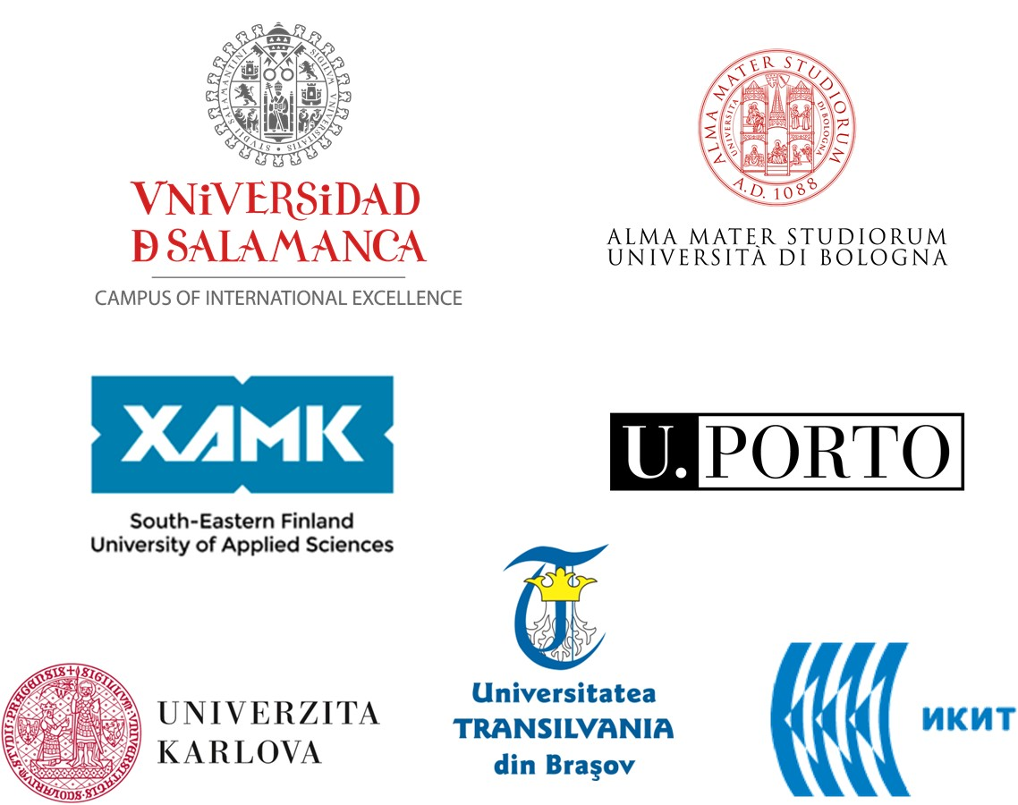

https://toxoer.com

Project coordinator: Ana I. Morales
Headquarters office in Salamanca.
Dept. Building, Campus Miguel de Unamuno, 37007.
Contact Phone: +34 663 056 665

